|  |
| --- |
| **Laporan Praktikum**  **Pengembangan Aplikasi berbasis Web**  **HTML-1: heading, paragraph,**  **new line, phrase.** |
|  |
| **Nama: Sri Rahayu Saragih**  **NIM: 11S20040**  **Program Studi: S1-Informatika** |
| **INSTITUT TEKNOLOGI DEL**  **FAKULTAS INFORMATIKA DAN TEKNIK ELEKTRO** |

**Judul Praktikum**

|  |  |  |
| --- | --- | --- |
| Mata Kuliah | : | Pengembangan Aplikasi Berbasis Web |
| Tanggal | : | 05 September 2022 |
| Semester | : | 5 |
| Topik | : | HTML-1: heading, paragraph, new line, phrase. |
| Minggu ke/Session ke | : | 02/04 |
| Aktivitas | : | Membuat sebuah halaman web menggunakan tag-tag  HTML dasar. |
| Waktu pengerjaan | : | 2x50 menit |
| Setoran | : | Softcopy (File) |
| Batas Penyerahan | : | Di tentukan |
| Tempat Penyerahan | : | Ecourse |
| Tujuan Praktikum | : | Mahasiswa mampu menerapkan penggunaan *tag-tag*  *HTML* untuk membangun halaman sebuah web. |

## **Petunjuk Praktikum:**

1. Mahasiswa menggunakan tools editor untuk membuat file HTML yaitu Visual Studio Code.
2. Mahasiswa belajar secara mandiri dengan mencari sumber-sumber lain baik cetak,

*offline* maupun *online* (**w3school**, <https://www.w3schools.com/html/default.asp>).

1. Mahasiswa harus mengikuti semua prosedur yang diberikan pada praktikum.
2. Apabila ada pertanyaan pada setiap langkah pengerjaan praktikum, silahkan berkonsultasi pada TA.

## **Prosedur Praktikum:**

1. Praktikum ini dikerjakan secara individu di ruangan laboratorium komputer yang telah ditentukan.
2. Tuliskan kode dibawah ini pada setiap halaman dokumen yang dikerjakan (paling atas). Ganti **xxx** dengan isian yang sesungguhnya.

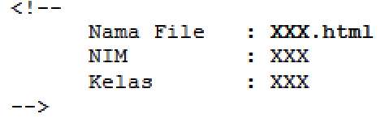

# **Tugas Praktikum:**

1. Buatlah sebuah akun personal di Github.
2. Daftarkan diri anda pada sebuah hosting, anda dapat menggunakan hosting gratis.
3. Buatlah sebuah folder dengan nama **minggu2**. Perhatikan bahwa nama folder tersebut ditulis dengan huruf kecil. Folder tersebut akan menjadi tempat anda menyimpan file- file html yang akan anda buat pada praktikum ini.
4. Buka teks editor anda dan buatlah sebuah file dengan nama sebagai **profil.html**. Rancanglah susunan tag-tag html untuk menampilkan bentuk seperti berikut ini:

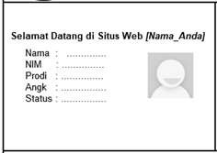

**Praktikum:**

1. Struktur dasar halaman web

* Index.php

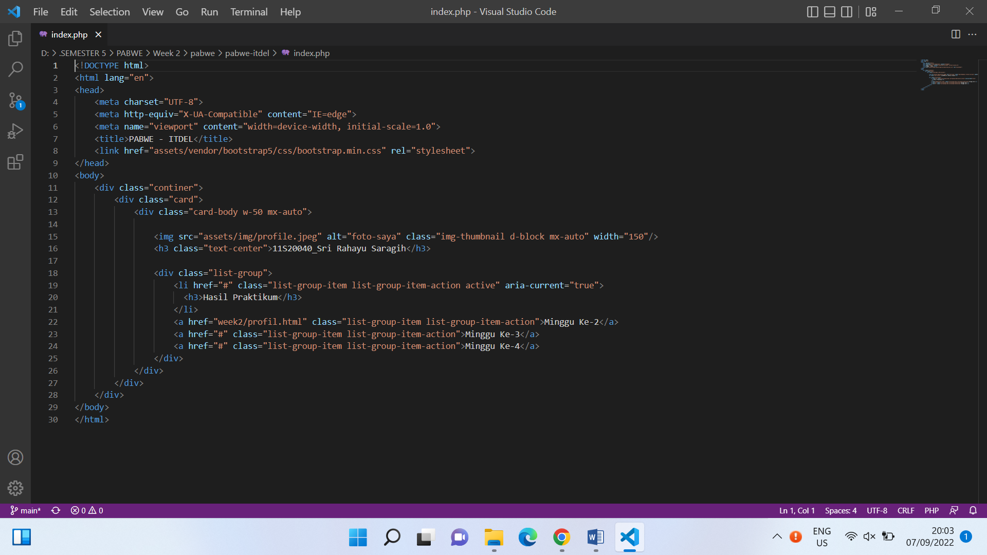

Pada saat di jalankan, dari index.php menghasilkan seperti berikut:

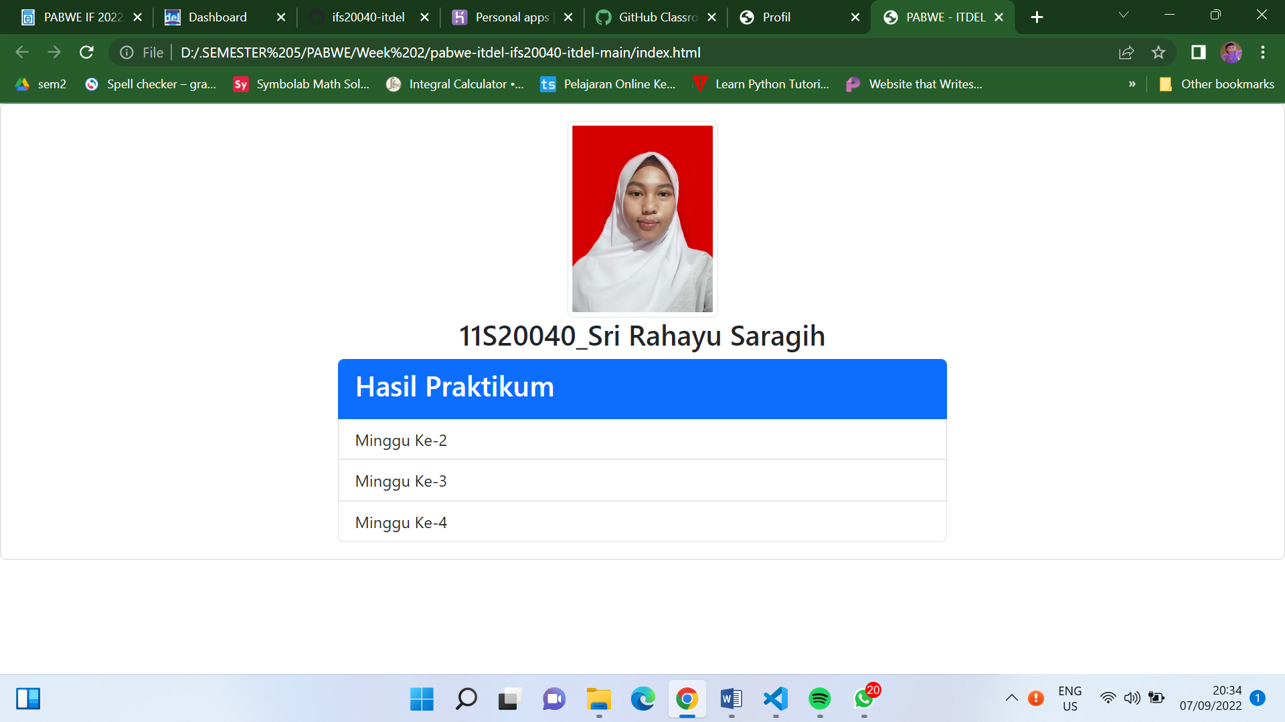

* Profil.html

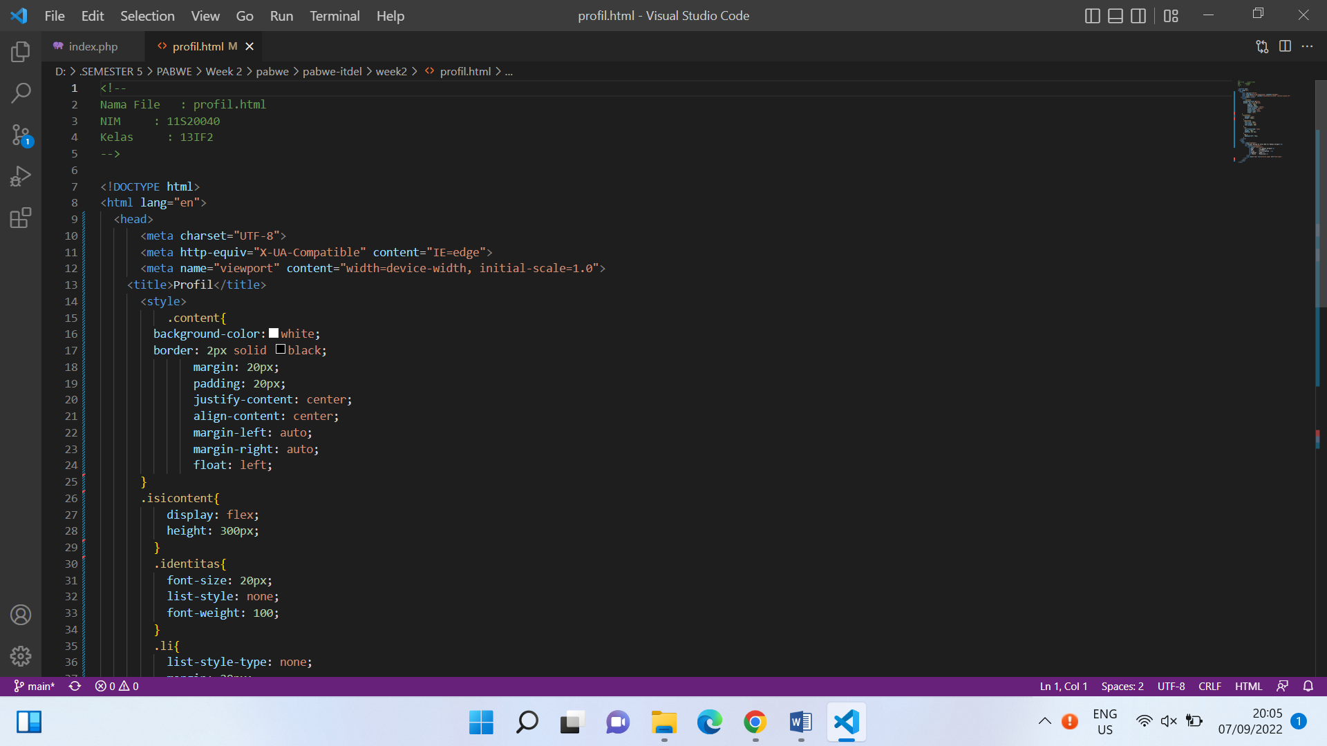

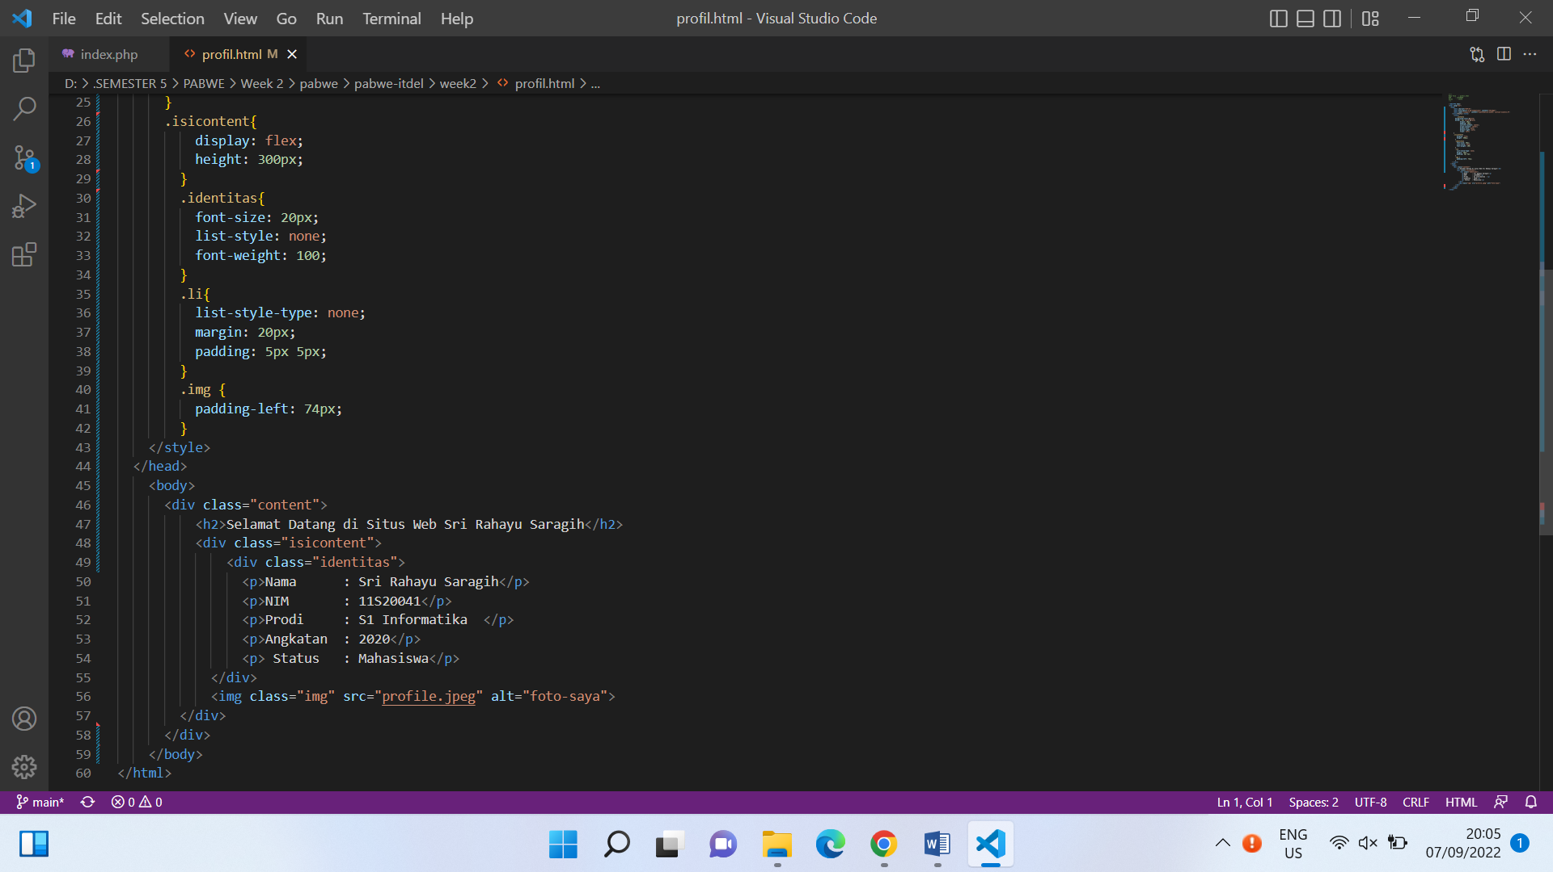

Setelah file profil.html di jalankan, maka akan menghasilkan gambar seperti dibawah ini

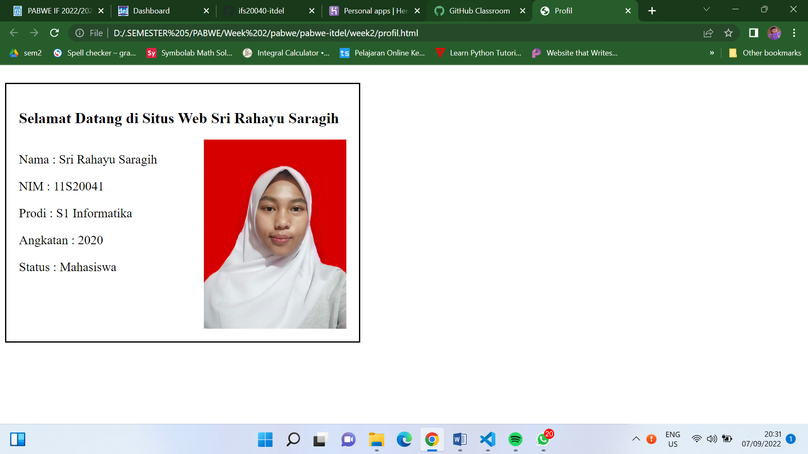

1. Akun personal Github

Setelah membuat akun personal Github dengan menggunakan email [ifs20040@students.del.ac.id](mailto:ifs20040@students.del.ac.id), lalu buat penamaan ifs20040-itdel seperti gambar dibawah ini

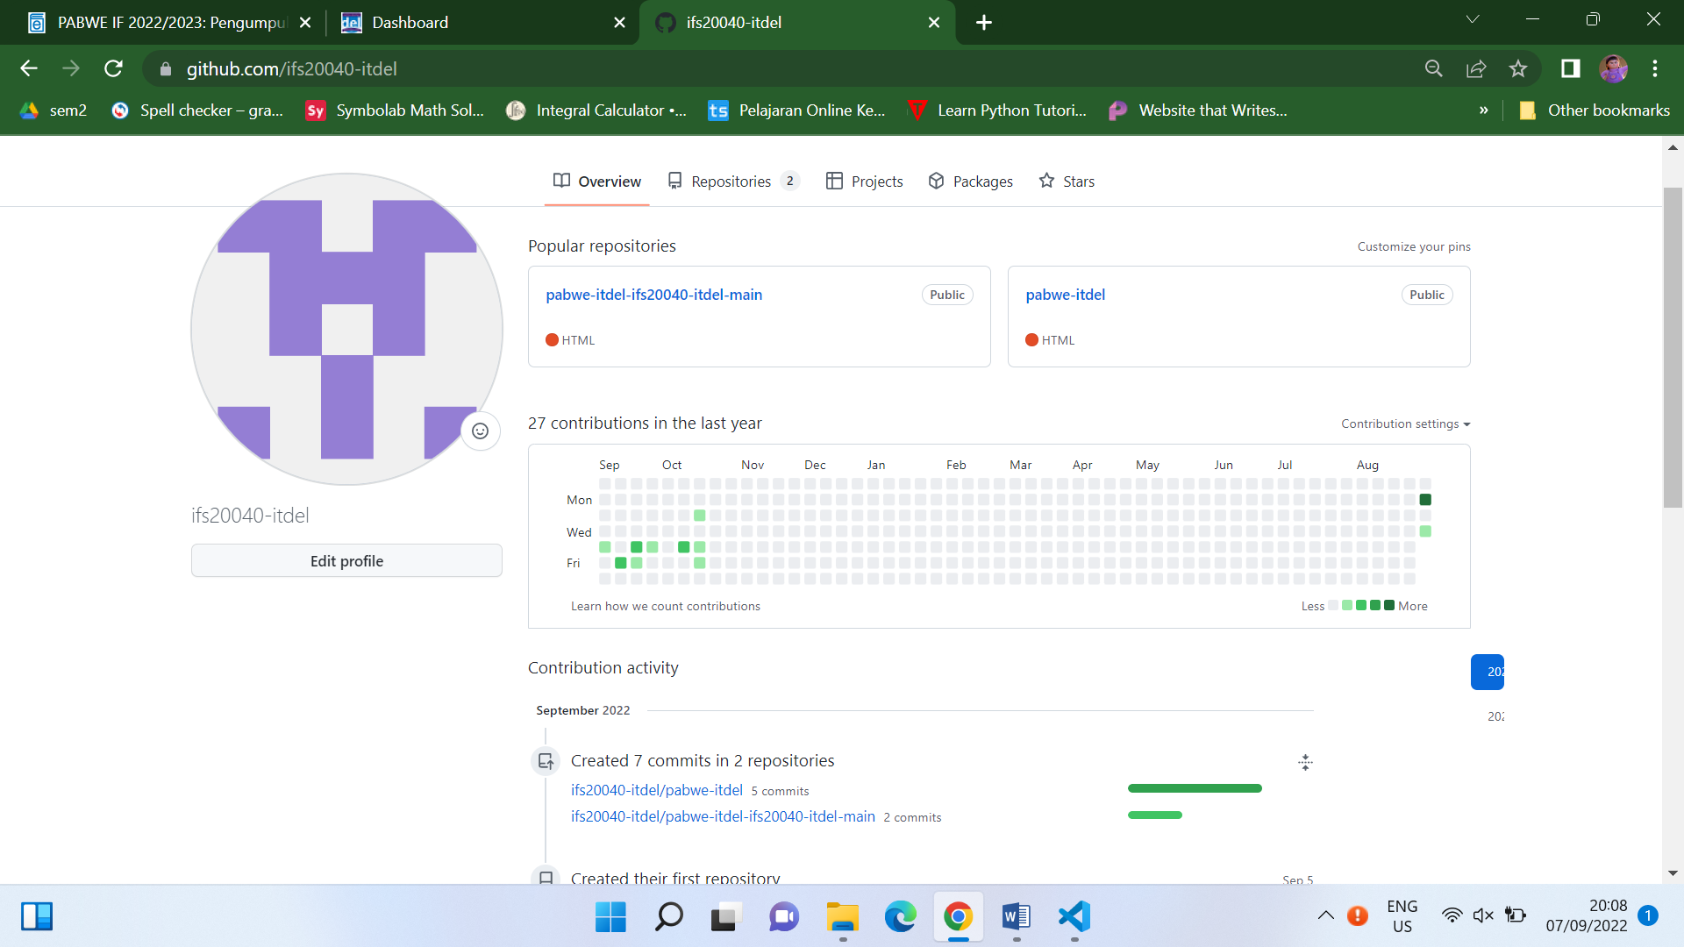

Setelah membuat akun Github, lalu masukkan repo pada github. Setelah memasukkan repo maka akan muncul PABWE ITDEL – 11S18005.

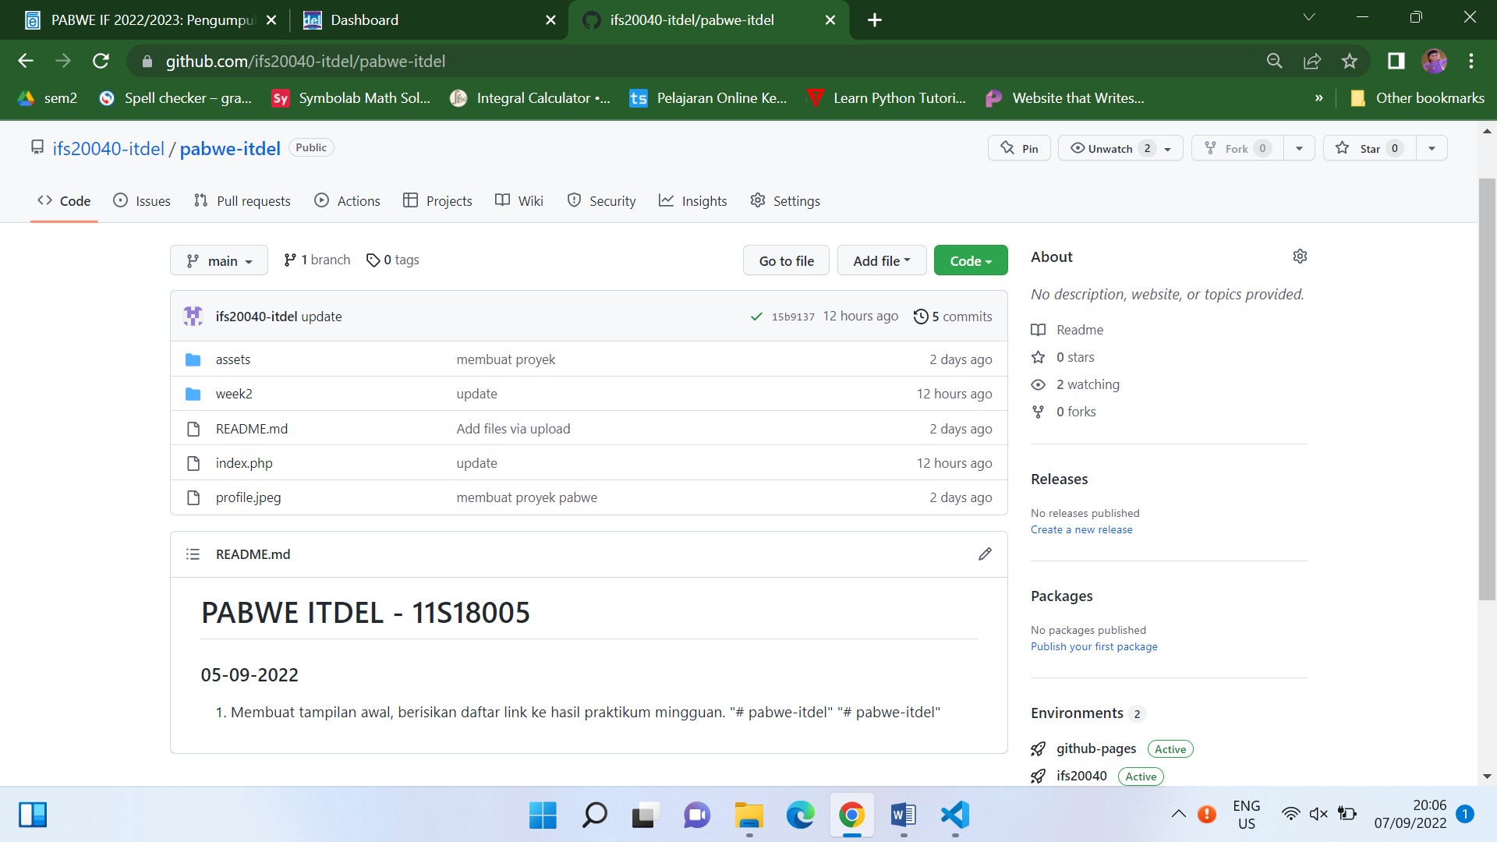

1. Membuat hosting gratis

Ketik dipencarian heroku.com, kemudian daftarkan akun.

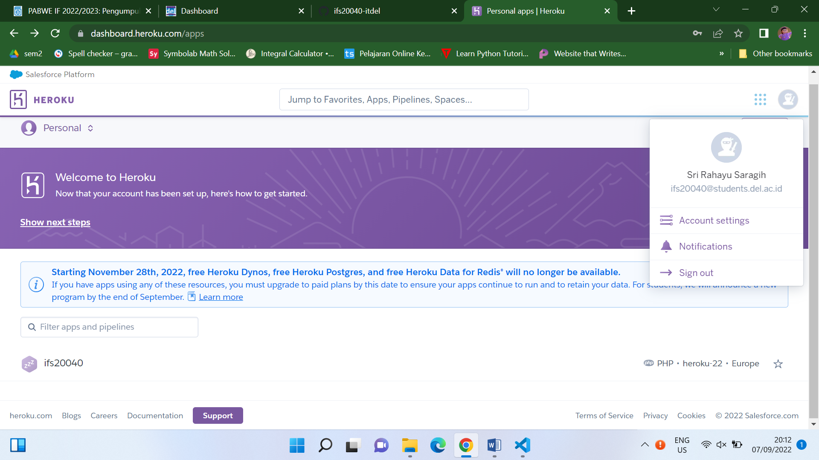

Setelah daftar, buat akun hosting. Hubungkan heroku dengan akun Github.

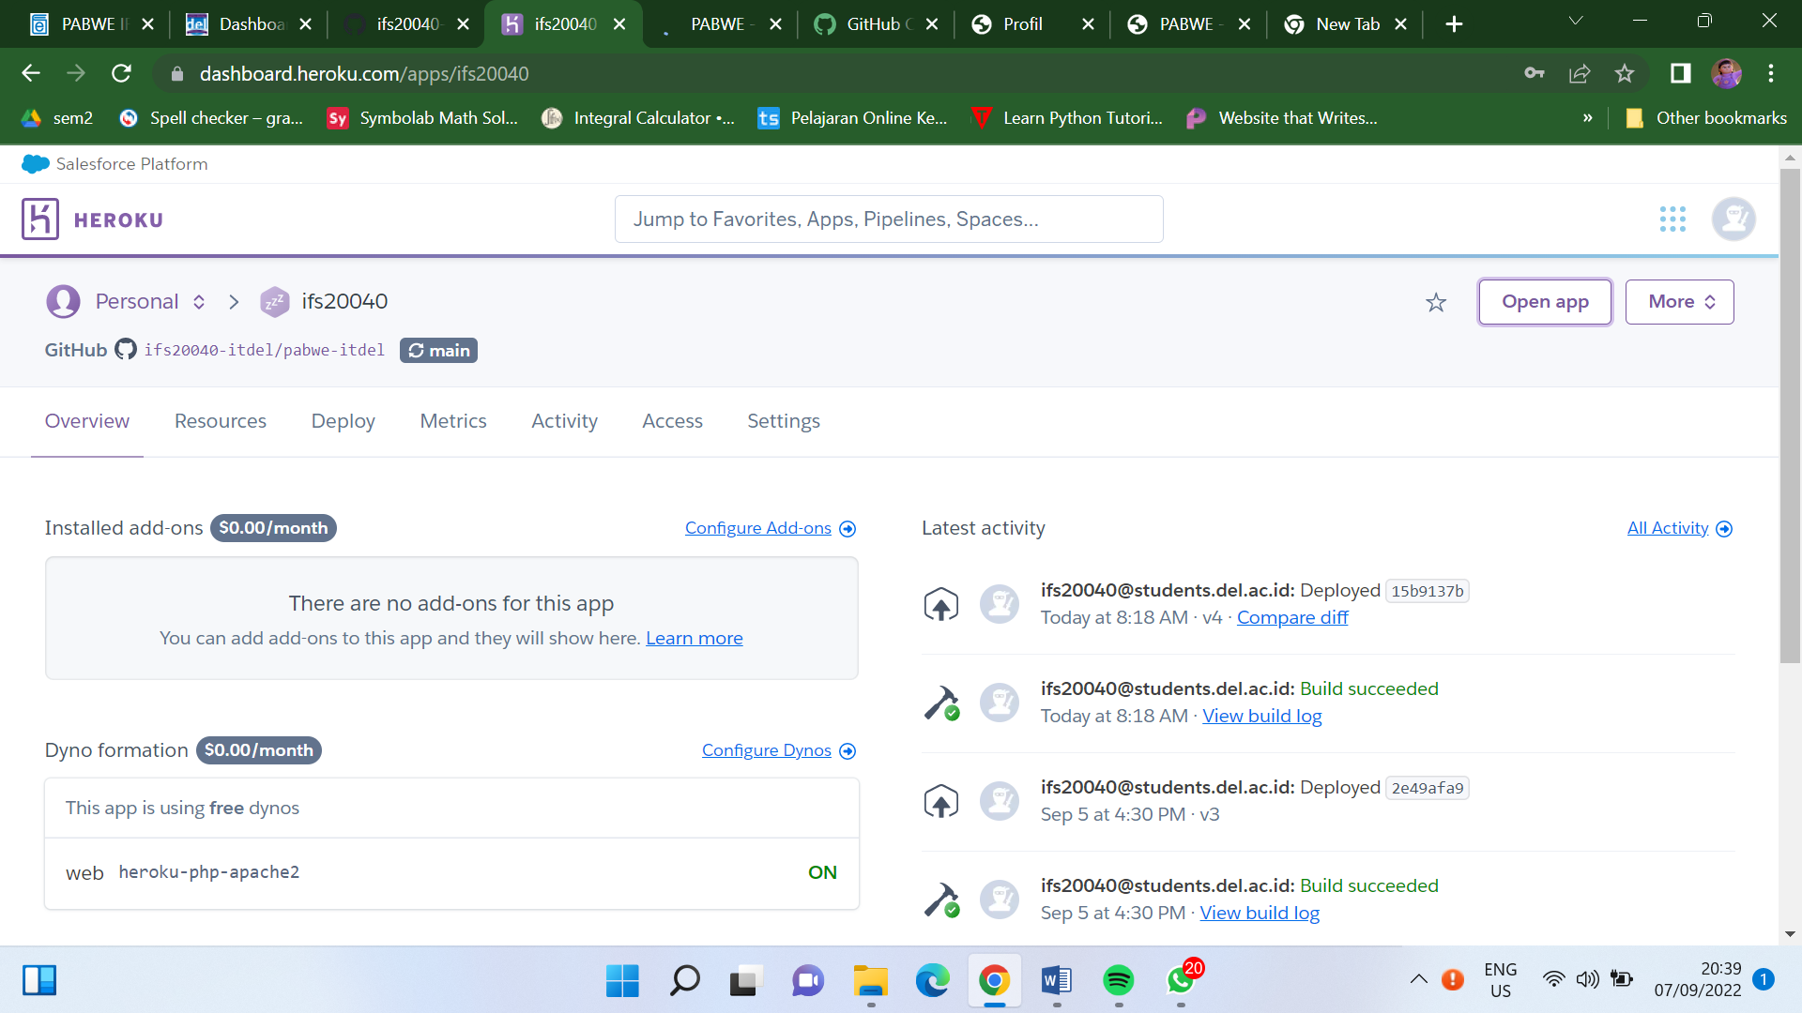

1. Membuat folder dengan nama **week2**

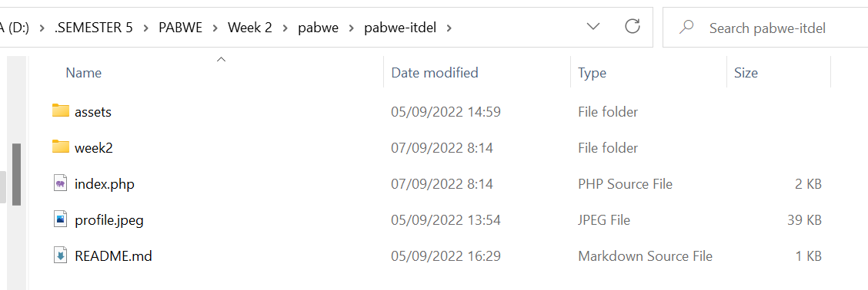

Masukkan file profil.html dan profile.jpeg

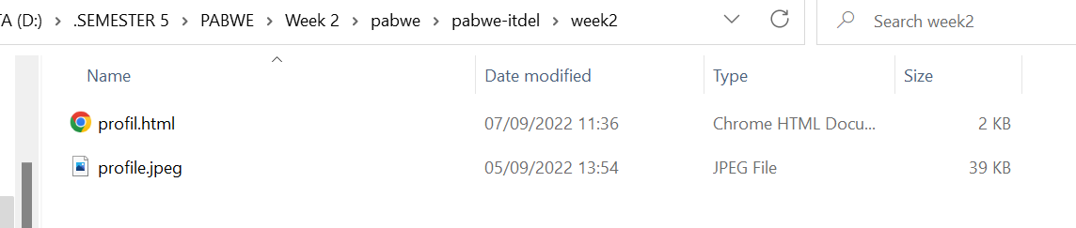

1. Buka file **profil.html**

Setelah akun Github dan heroku.com terhubung kita akan membuka tampilan web yang telah dibuat melalui heroku.com



Kemudian buka “Open app”, lalu akan muncul link ifs20040.herokuapp.com seperti gambar gambar dibawah:

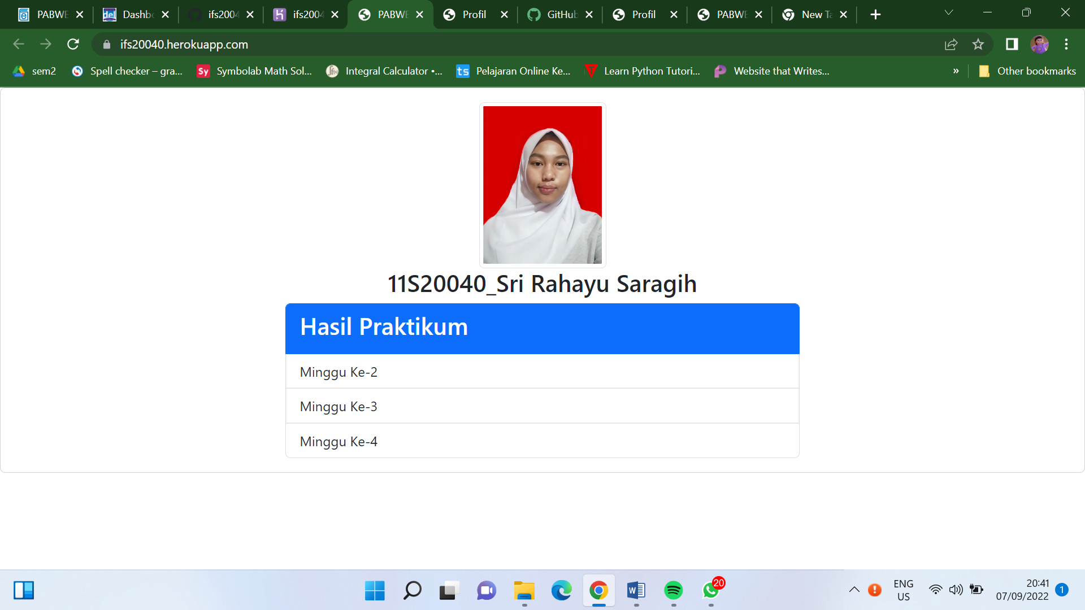

Lalu klik pada hasil praktikum “Minggu Ke-2”, kemudian akan muncul sebuah tampilan web “Selamat Datang di Situs Web Sri Rahayu Saragih”. Hal ini dapat kita lihat seperti di bawah ini:

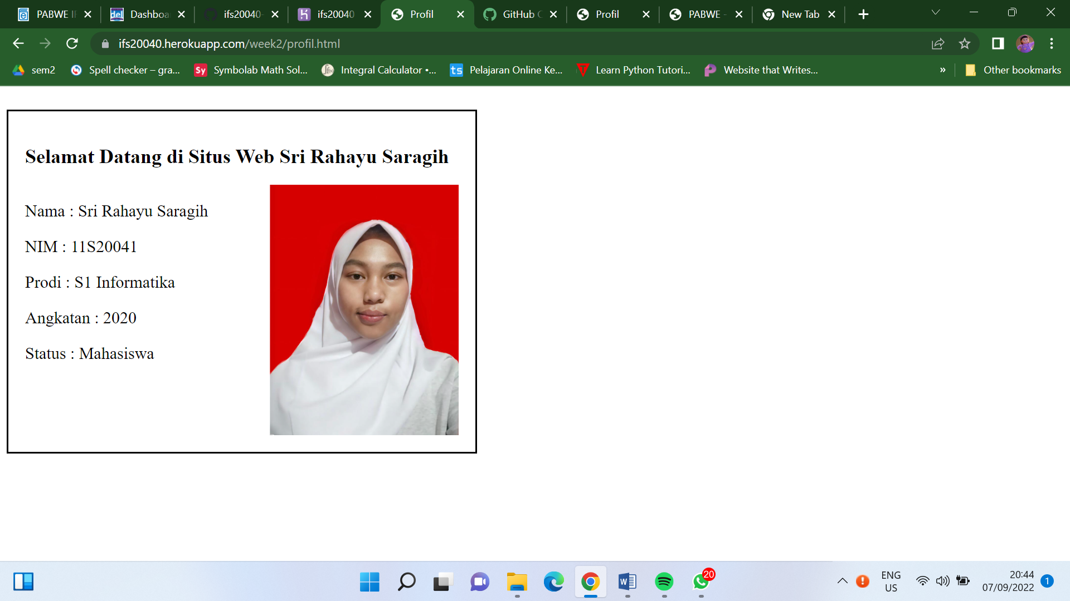

Berikut Link akun Github dan heroku.com saya

Github: <https://github.com/ifs20040-itdel/pabwe-itdel>

heroku: https://ifs20040.herokuapp.com/